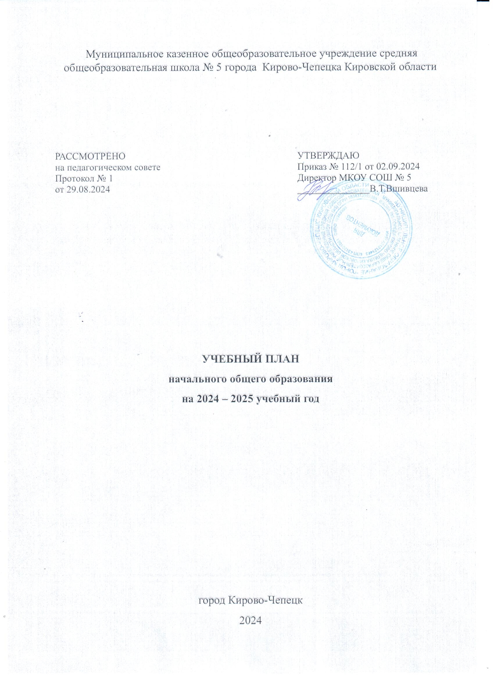

ПОЯСНИТЕЛЬНАЯ ЗАПИСКА
Учебный план начального общего образования Муниципального казенного общеобразовательного учреждения средней общеобразовательной
школы № 5 города Кирово-Чепецка Кировской области(далее - учебный план) для 1-4 классов, реализующих основную образовательную программу начального общего образования, соответствующую ФГОС НОО (приказ Министерства просвещения Российской Федерации от 31.05.2021 № 286 «Об утверждении федерального государственного образовательного стандарта начального общего образования»), фиксирует общий объём нагрузки, максимальный объём аудиторной нагрузки обучающихся, состав и структуру предметных областей, распределяет учебное время, отводимое на их освоение по классам и учебным предметам.
Учебный год начинается 01.09.2024 и заканчивается 26.05.2025.
Продолжительность учебного года в 1 классе - 33 учебные недели во 2-4 классах – 34 учебных недели.
Максимальный объем аудиторной нагрузки обучающихся в неделю составляет в 1 классе - 21 час, во 2 – 4 классах – 23 часа .
Образовательная недельная нагрузка распределяется равномерно в течение учебной недели, при этом объем максимально допустимой нагрузки в течение дня составляет:
− для обучающихся 1-х классов - не превышает 4 уроков и один раз в неделю -5 уроков.
− для обучающихся 2-4 классов - не более 5 уроков.
Изложение нового материала, контрольные работы проводятся на 2 - 4-х уроках в середине учебной недели. Продолжительность урока (академический час) составляет 40 минут, за исключением 1 класса.
Обучение в 1-м классе осуществляется с соблюдением следующих дополнительных требований:
− учебные занятия проводятся по 5-дневной учебной неделе и только в первую смену;
− использование «ступенчатого» режима обучения в первом полугодии (в сентябре, октябре - по 3 урока в день по 35 минут каждый, в ноябре-декабре - по 4 урока по 35 минут каждый; январь - май - по 4 урока по 40 минут каждый).
Продолжительность выполнения домашних заданий составляет в 1-х классах — 1ч., во 2-3 классах - 1,5 ч., в 4 классах - 2 ч.
С целью профилактики переутомления в календарном учебном графике предусматривается чередование периодов учебного времени и каникул. Для
первоклассников предусмотрены дополнительные недельные каникулы в середине третьей четверти.
Учебные занятия для учащихся 1-4 классов проводятся по 5-и дневной учебной неделе.
Учебный план состоит из двух частей — обязательной части и части, формируемой участниками образовательных отношений. Обязательная часть учебного плана определяет состав учебных предметов обязательных предметных областей.
Обязательная часть учебного плана включает в себя следующие предметные области:
▪ «Русский язык и литературное чтение»;
▪ «Иностранный язык»;
▪ «Математика и информатика»;
▪ «Обществознание и естествознание («Окружающий мир»)»;
▪ «Основы религиозных культур и светской этики»;
▪ «Искусство»;
▪ «Технология»;
▪ «Физическая культура».
Время, отводимое на часть, формируемую участниками образовательных отношений, внутри максимально допустимой недельной нагрузки обучающихся, используется во 2-4 классах на изучение предметов на углублённом уровне.
Для обучающихся 1б классов по решению педагогического совета в соответствии с запросами родителей в учебный план (часть, формируемая участниками образовательных отношений) введен 1 час в неделю на изучение учебного предмета «Английский язык для начинающих» по рабочей программе, составленной к учебно-методическому комплексу Барановой К. М., Дули Д. И др.
В классах с углубленным изучением изобразительного искусства (2в,3в) добавлен 1 час на углубленное изучение изобразительного искусства. В 4в классе углублённое изучение изобразительного искусства продолжается за счёт 1 часа внеурочной деятельности.
В классах с углубленным изучением английского языка (2б, 3б) добавлен 1 час на углубленное изучение английского языка. В 4б классе углублённое изучение английского языка продолжается за счёт 1 часа внеурочной деятельности.
В 3г классе для детей с ОВЗ с нарушением зрения по решению педагогического совета в соответствии с запросами родителей в учебный план (часть, формируемая участниками образовательных отношений) введен 1 час в неделю на изучение учебного предмета «Раскрываем секреты текста» предметной области «Русский язык и литература».
Элементы курса основ безопасности жизнедеятельности включены в содержание учебного предмета «Окружающий мир».
Учебный предмет «Основы религиозных культур и светской этики» изучается в объеме 1 часа в неделю в 4-м классе. На основании заявлений родителей (законных представителей) несовершеннолетних обучающихся в учебном плане представлены модули «Основы религиозных культур и светской этики».
При изучении предметов английский язык, ОРКСЭ осуществляется деление обучающихся на подгруппы.
Промежуточная аттестация – процедура, проводимая с целью оценки качества освоения обучающимися части содержания (четвертное оценивание) или всего объема учебной дисциплины за учебный год (годовое оценивание).
В 1-м классе промежуточная аттестация не проводится. Промежуточная аттестация обучающихся проводится начиная с 2-го класса в конце каждого учебного периода по каждому изучаемому учебному предмету. Все предметы учебного плана оцениваются по четвертям.
Промежуточная аттестация проводится по графику в соответствии с «Положением о формах, периодичности и порядке текущего контроля успеваемости и промежуточной аттестации обучающихся Муниципального казенного общеобразовательного учреждения средней общеобразовательной
школы № 5 города Кирово-Чепецка Кировской области»
Предметы | Классы | Формы промежуточной аттестации
Русский язык | 2-3 | Диктант с грамматическим заданием
Русский язык | 4 | Всероссийская проверочная работа
Литературное чтение | 2-4 | Тест
Иностранный язык (английский) | 2-4 | Тест
Математика | 2-3 | Контрольная работа
Математика | 4 | Всероссийская проверочная работа
Окружающий мир | 2-3 | тест
 | 4 | Всероссийская проверочная работа
ОРКСЭ | 4 | Тест/проект
Изобразительное искусство | 2-4 | Среднее арифметическое накопленных текущих оценок и результатов выполнения тематических творческих работ
Музыка | 2-4 | Тест
Технология | 2-4 | Среднее арифметическое накопленных текущих оценок и результатов выполнения тематических творческих работ
Физическая культура | 2-4 | Сдача нормативов, тест

Оценивание младших школьников в течение первого года обучения осуществляются в форме словесных качественных оценок на критериальной основе, в форме письменных заключений учителя, по итогам проверки диагностических и творческих работ.
Освоение основных образовательных программ начального общего образования завершается итоговой аттестацией. Нормативный срок освоения ООП НОО составляет 4 года.
Зачисление в классы с ОВЗ производится с согласия родителей и по решению ПМПК. Учебный план для детей с ОВЗ (АООП НОО вариант 4.2) обеспечивает реализацию федерального государственного образовательного стандарта начального общего образования (далее – ФГОС НОО) для учащихся 1, 1(дополнительного) - 4 классов в течение 5 лет обучения.

